- 06
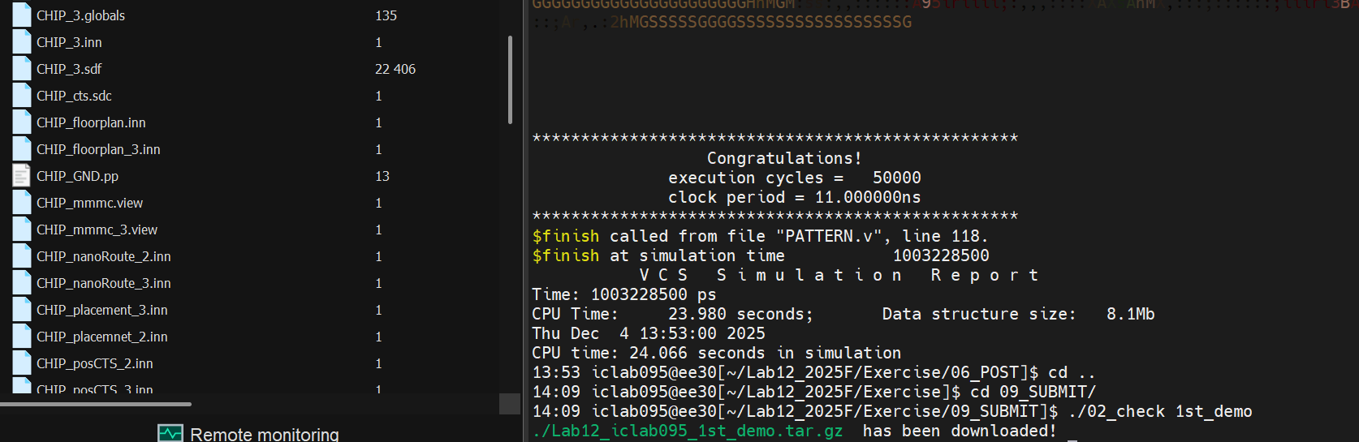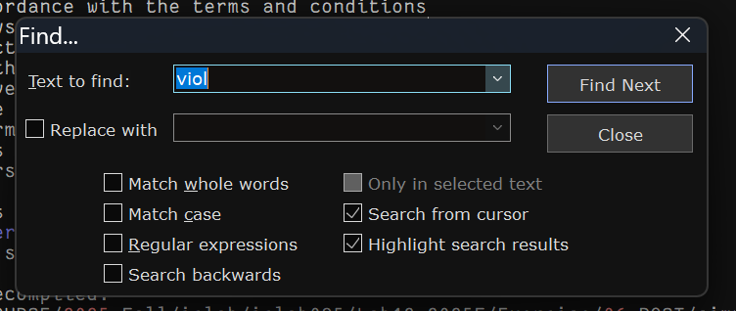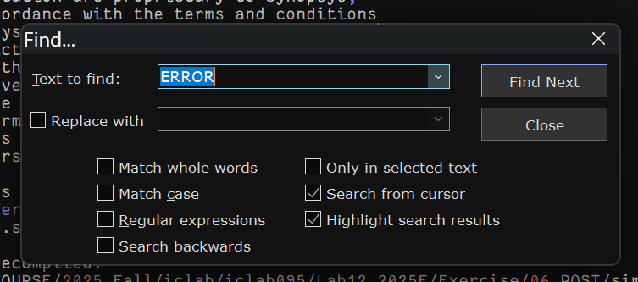
- Timing slack: No negative slacks after post-route setup/hold time analysis (including SI) OK
- Design verification results Design Rule Violation (DRV): The DRV of (fanout, cap, tran) should be all 0
after post Route setup/hold time analysis (including SI) OK
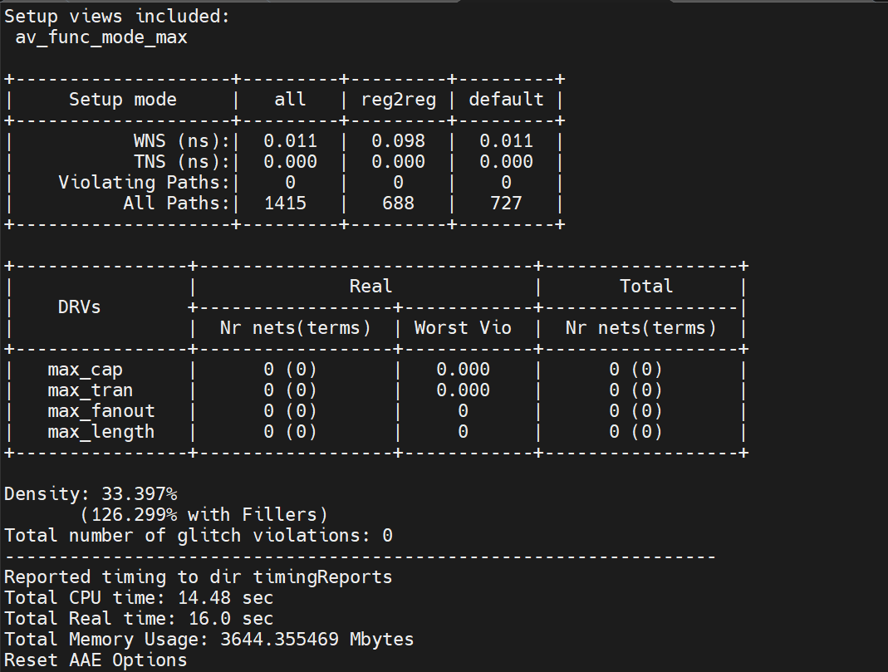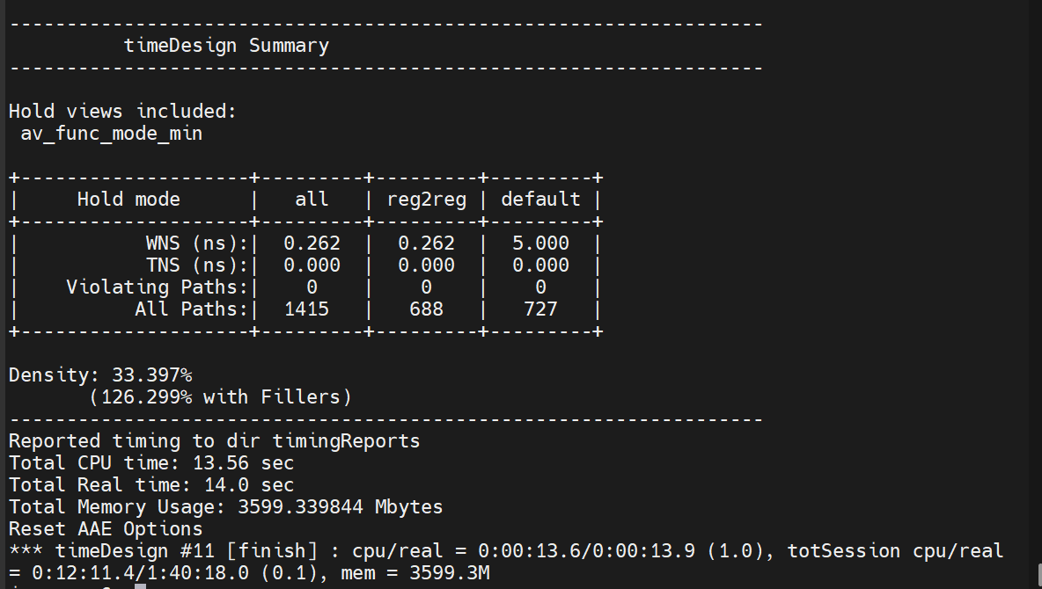
- Layout v.s. Schematic (LVS): NO LVS violations after “verify Connectivity”
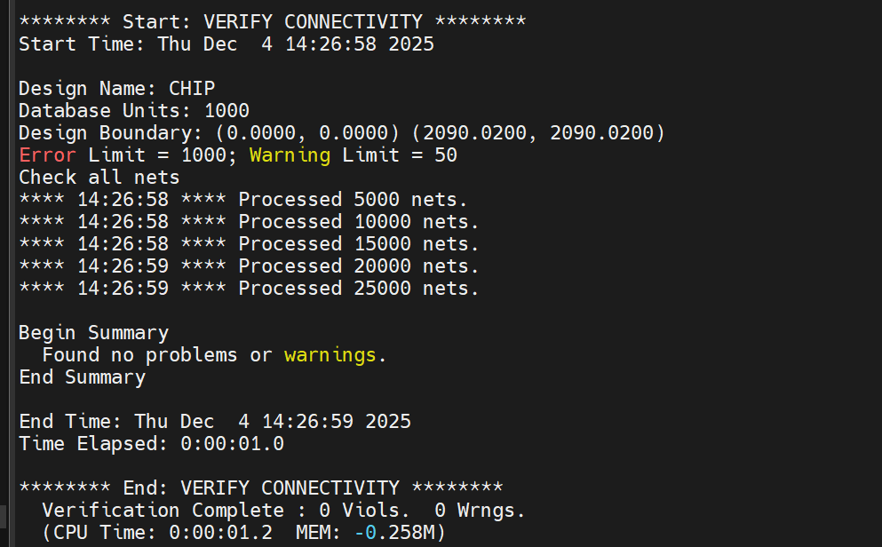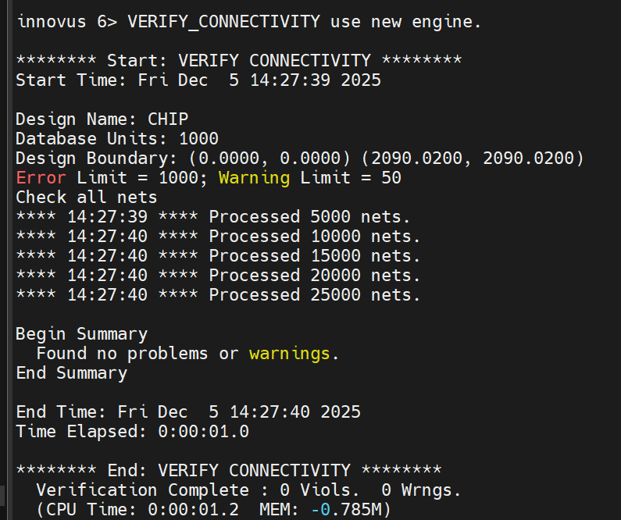
- Design Rule Check (DRC): NO DRC violations after “verify DRC” OK
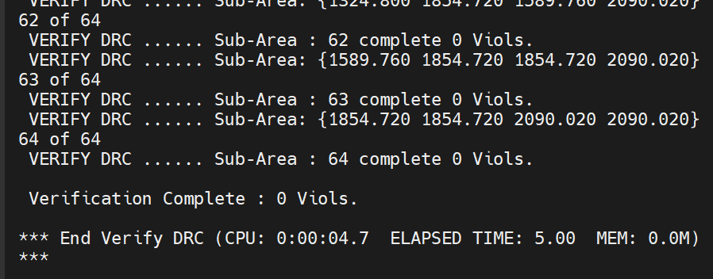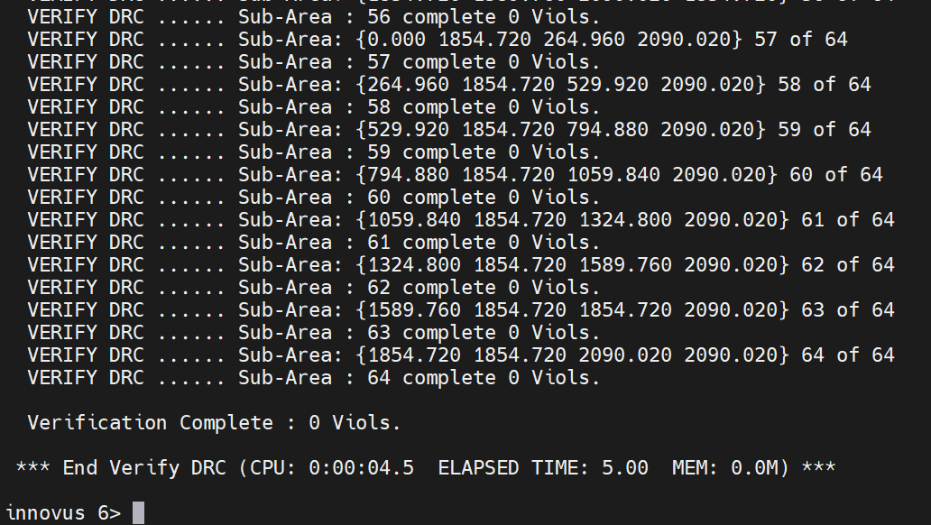
- Post route的setup hold slack不能小於0，DRV全為0 OK OK
- Post route 的LVS和DRC不能有violation OK OK
- 06不能有timing violation、記憶體的error OK
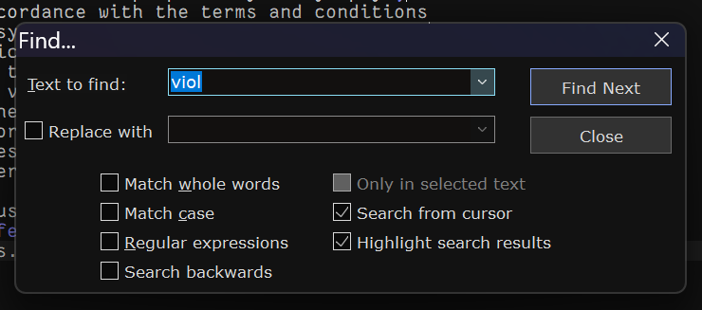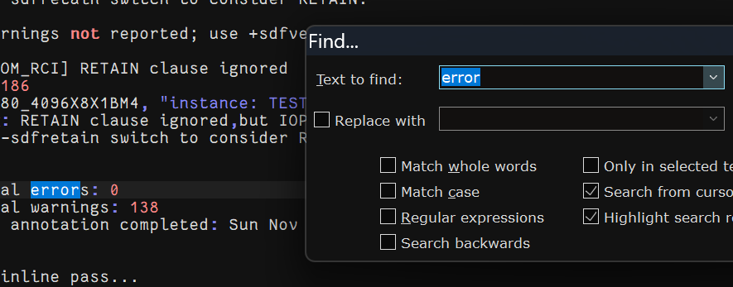
- 檔案Tree
05 的CHIP.inn.dat
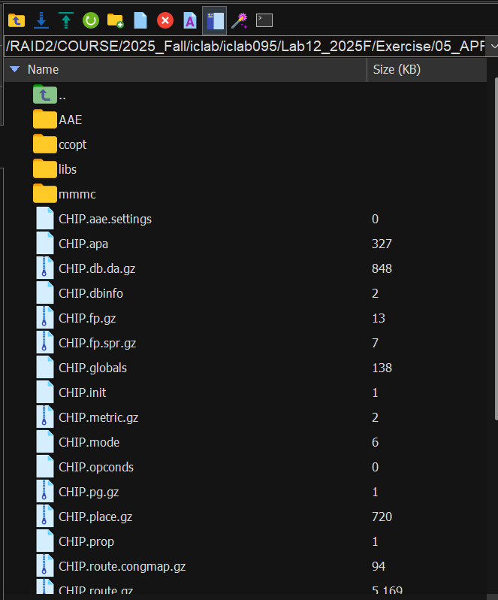 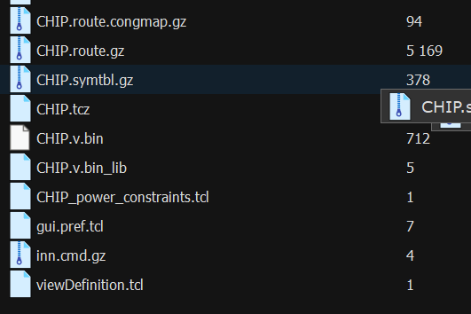 zip file: 10 other file 14
09的CHIP.inn.dat OK
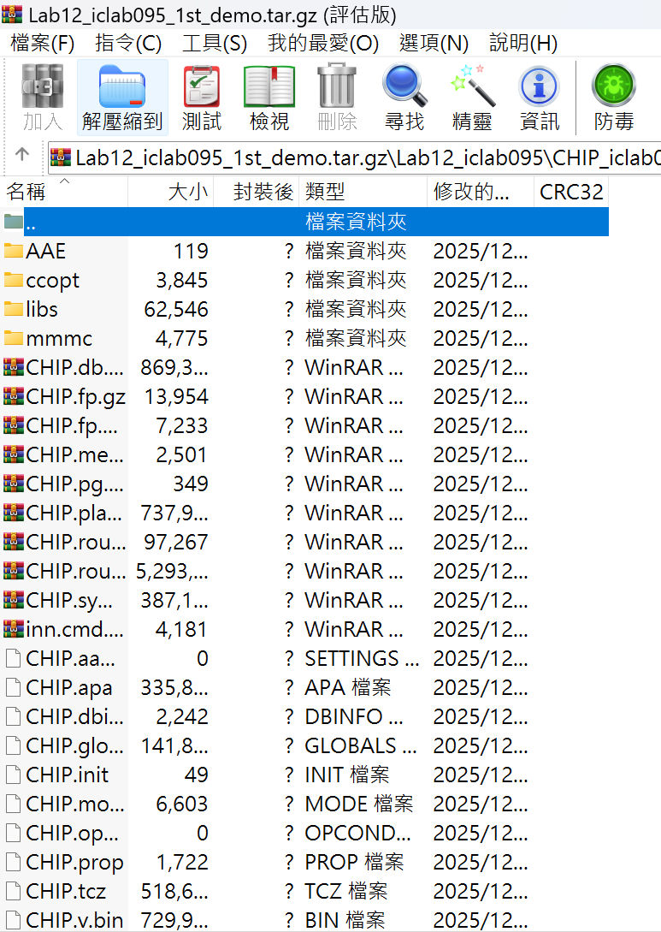 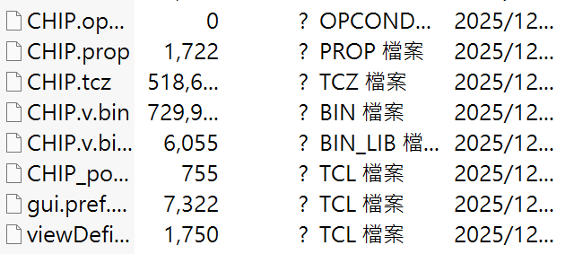 zip file: 10 other file 14
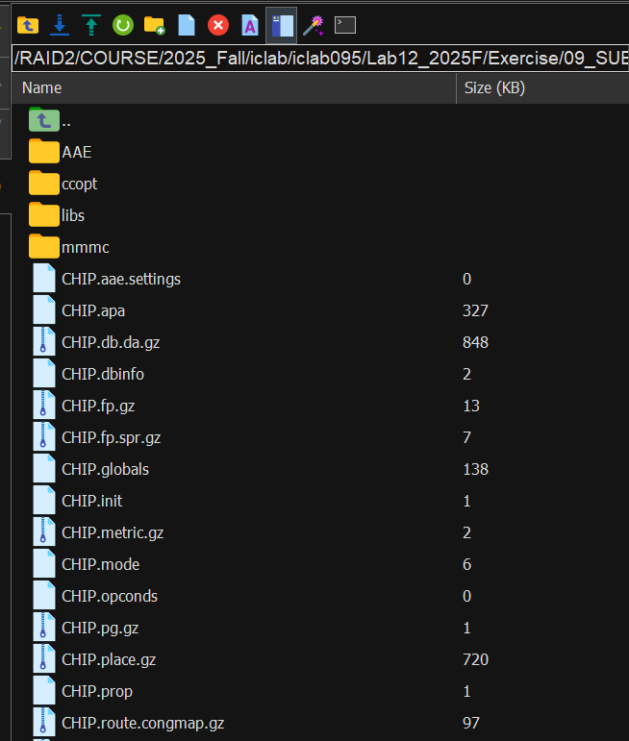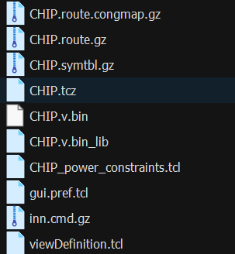
- CHIP.v比對 (和重新匯出的比對過了) OK OK
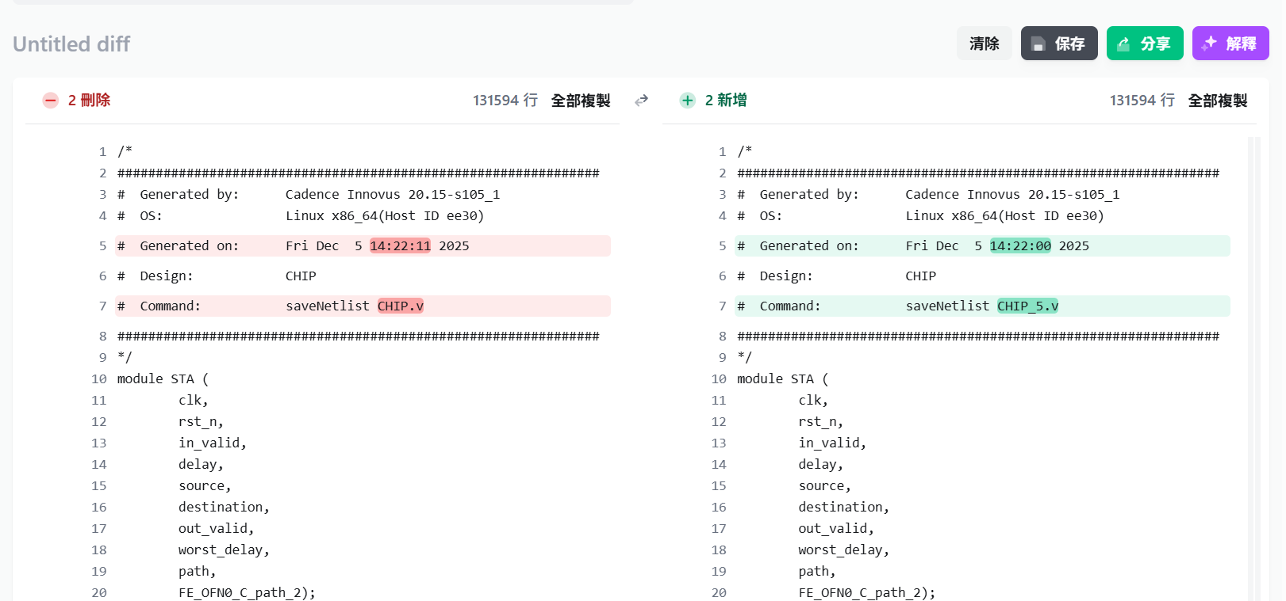
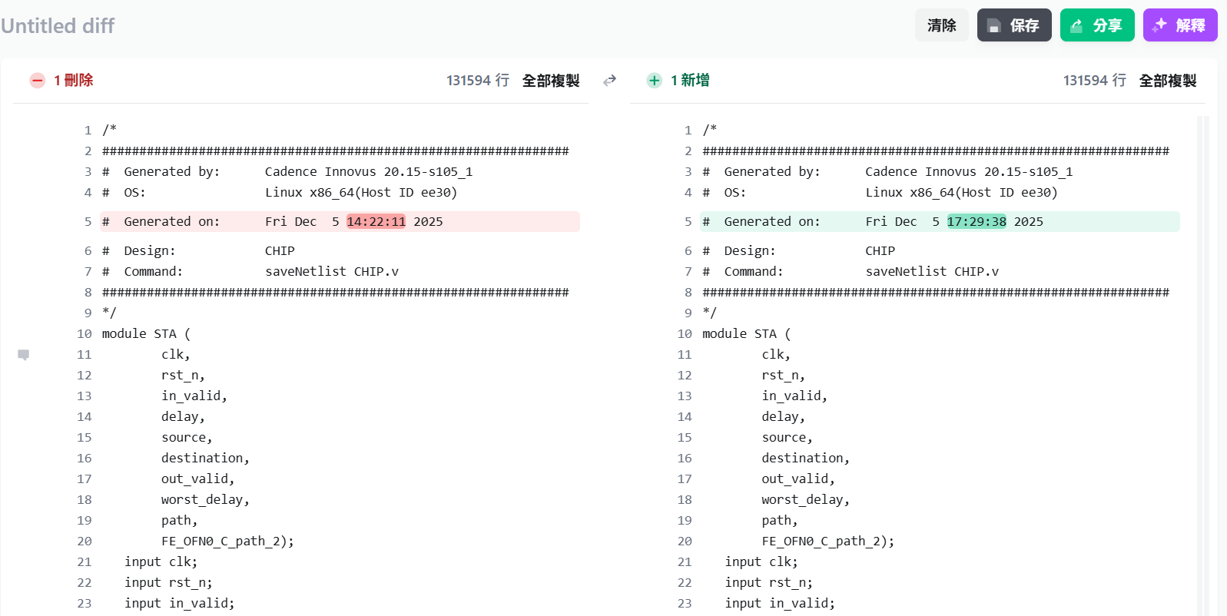
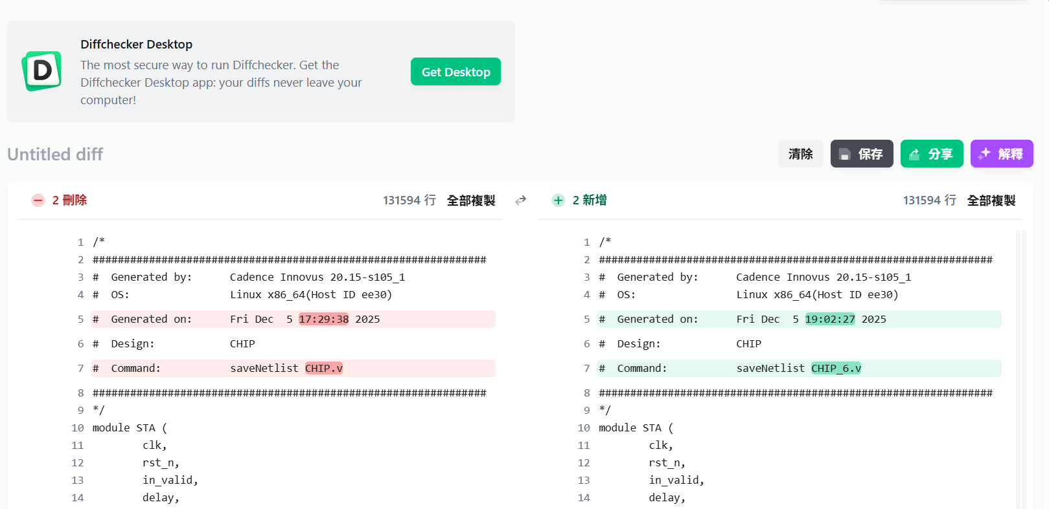
- CHIP.io比對(05 vs 09) OK
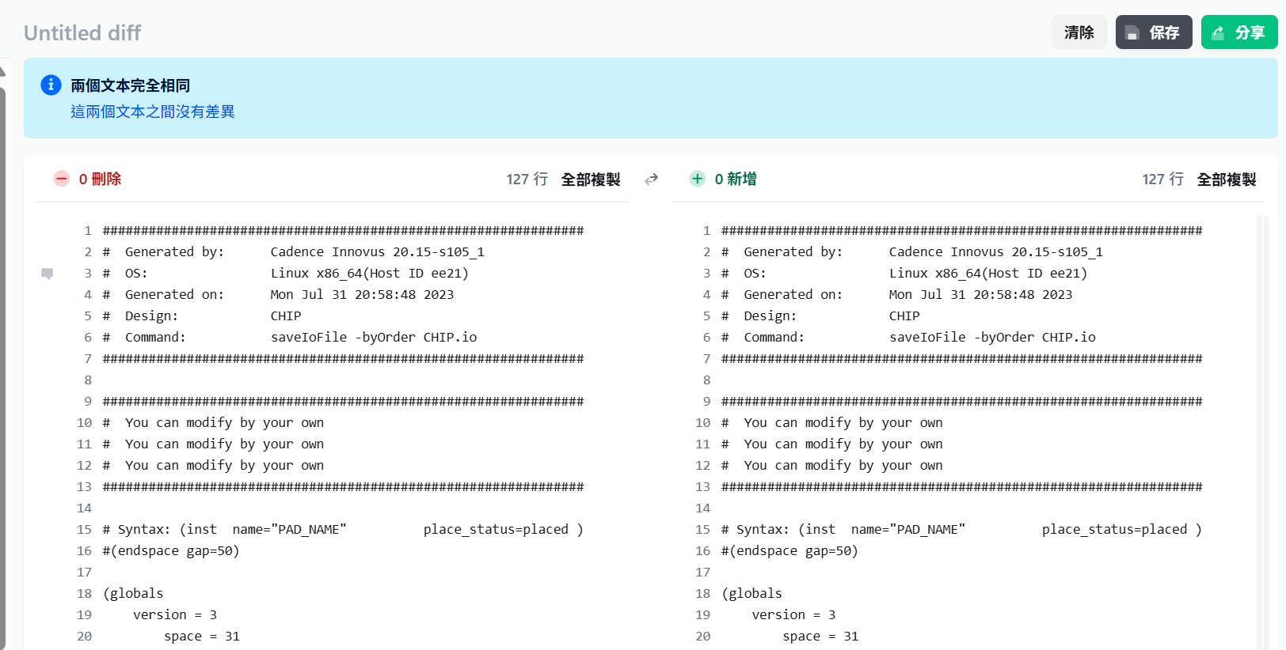
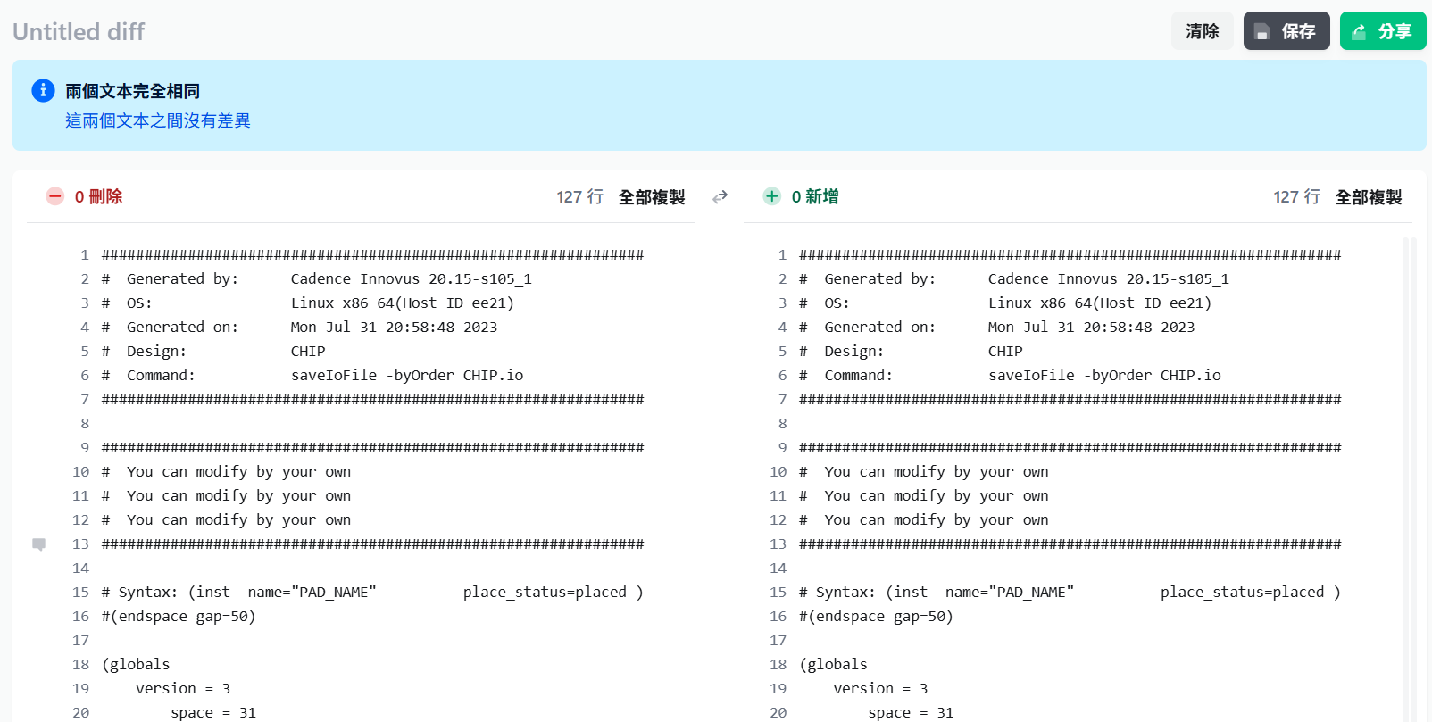
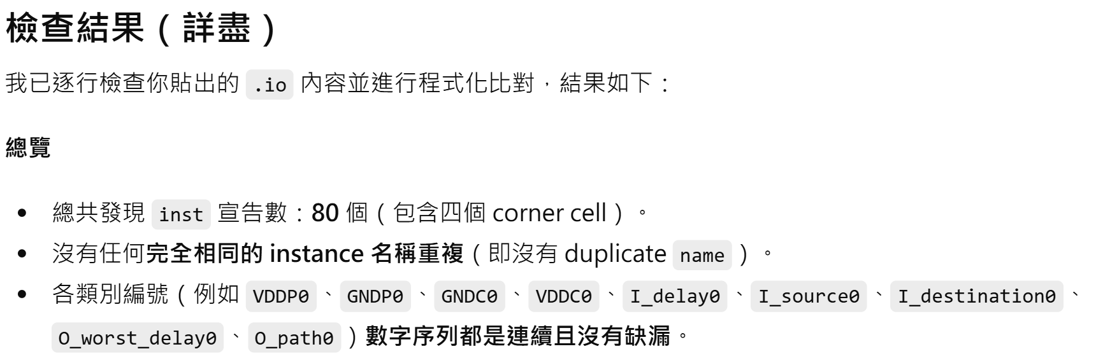
- CHIP_shell.v (05 vs 09) OK OK (也和重新匯出的比對過了) OK
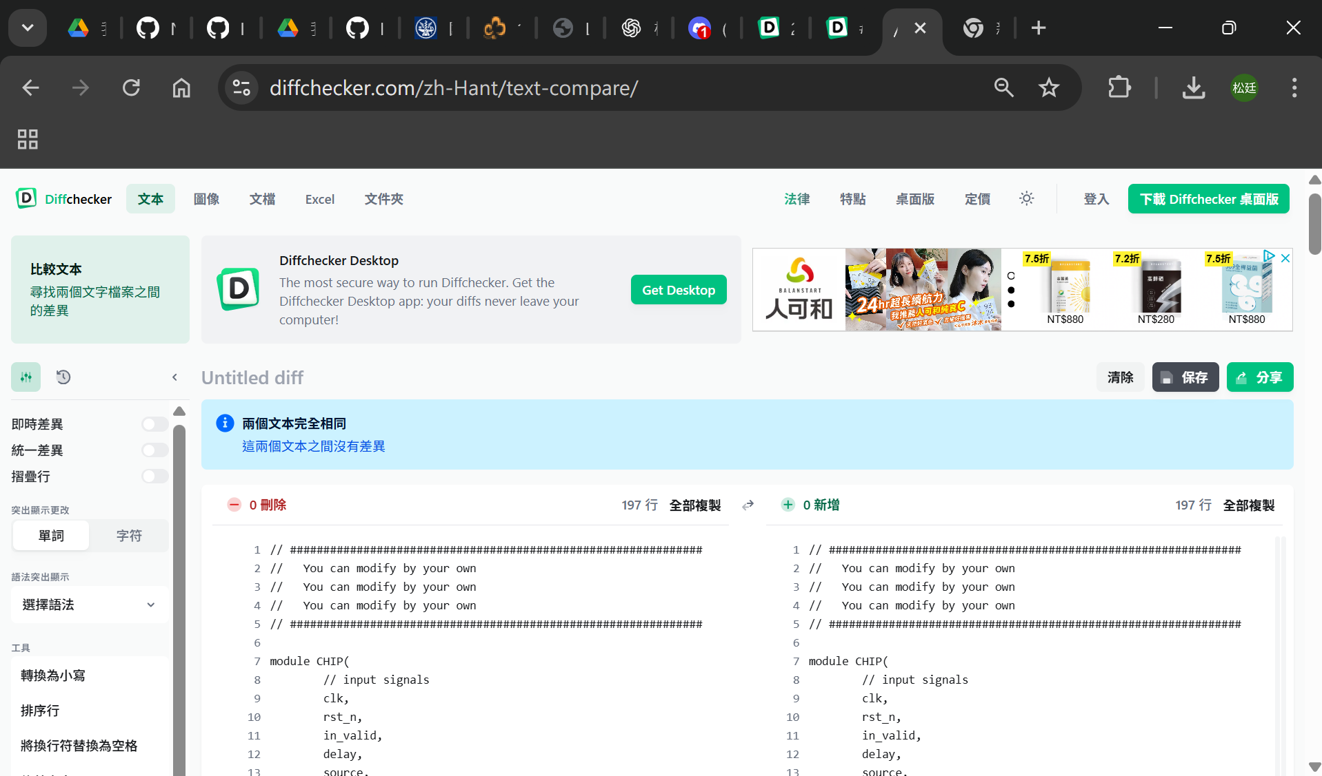
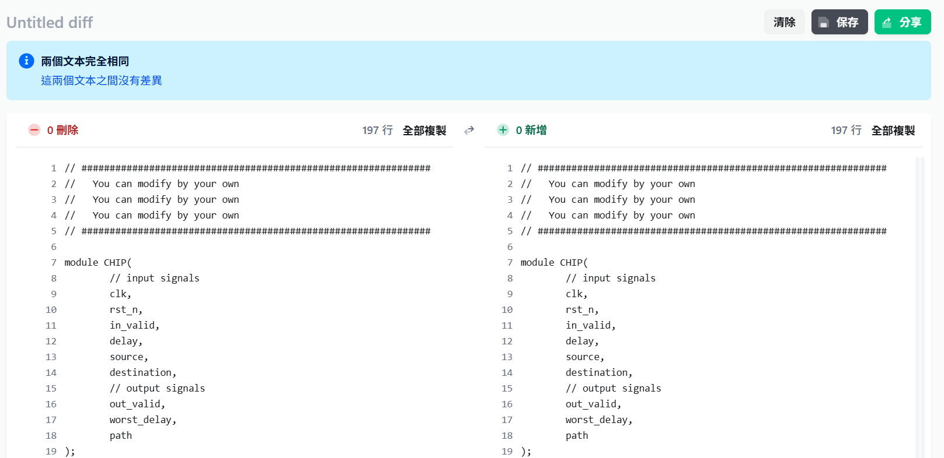
- Report比對 (CHIP.inn和CHIP_4.inn) OK
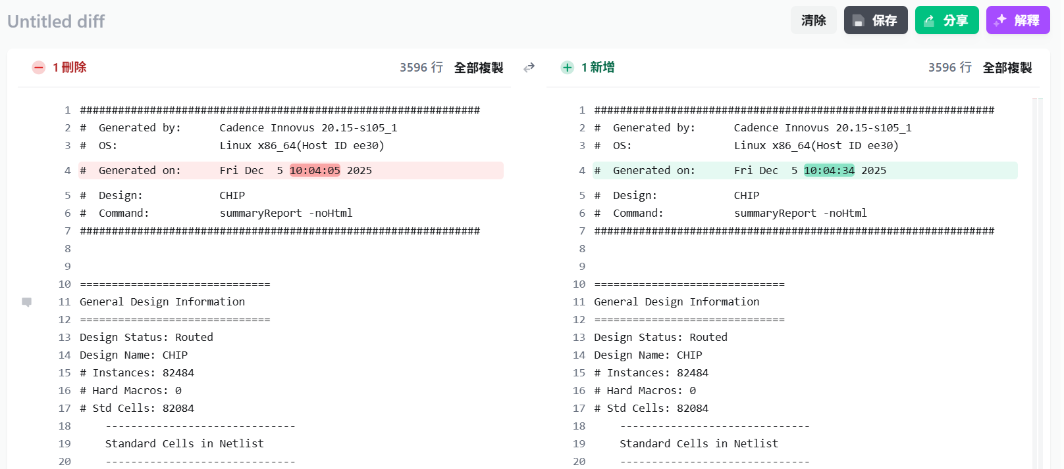
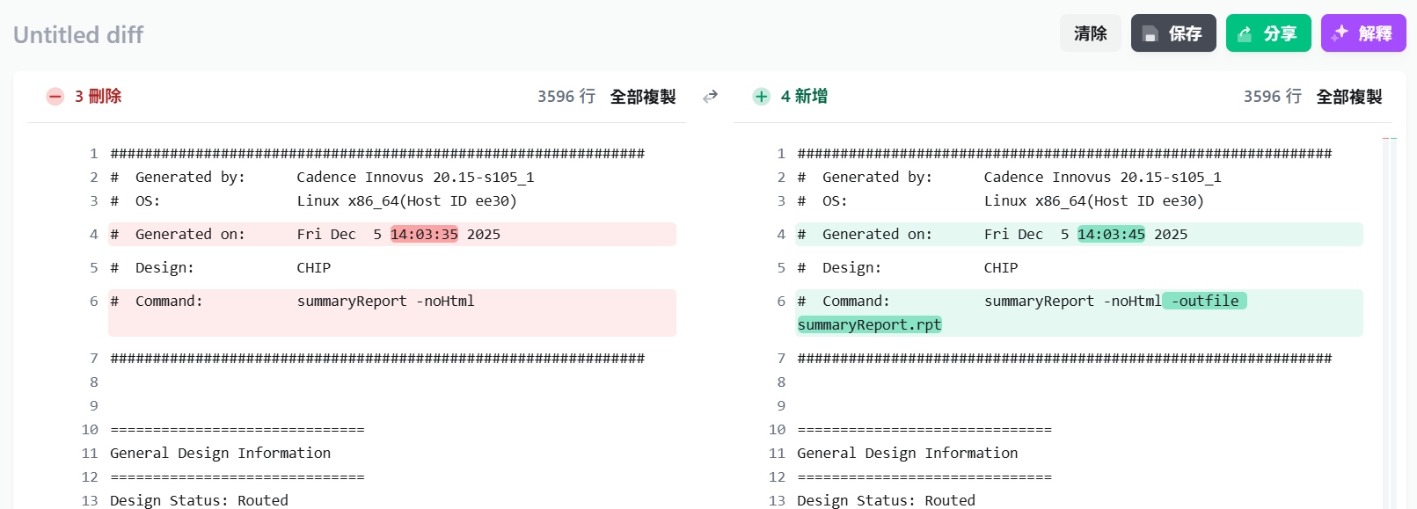
- CHIP.sdf比對 (05 vs 09) OK OK (也和重新匯出的比對過了) OK OK
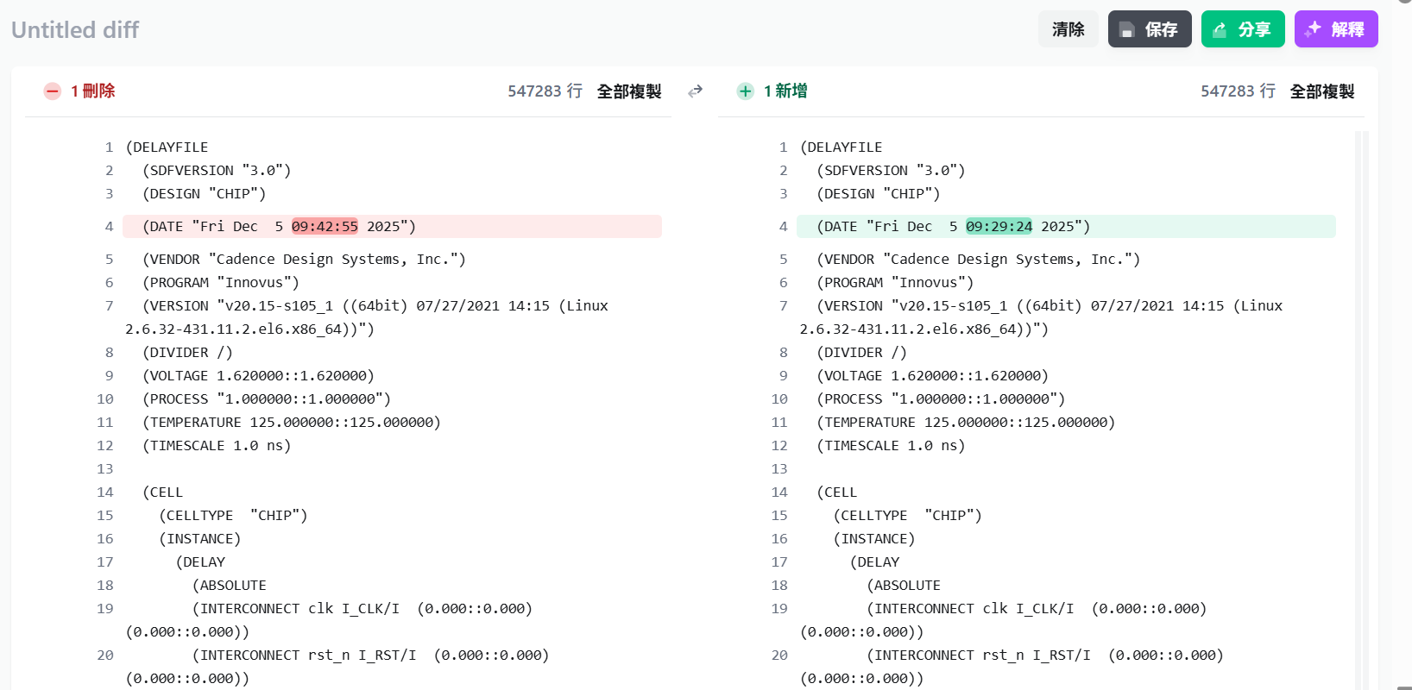
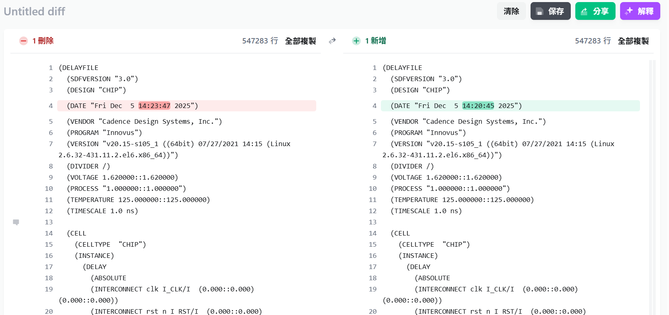
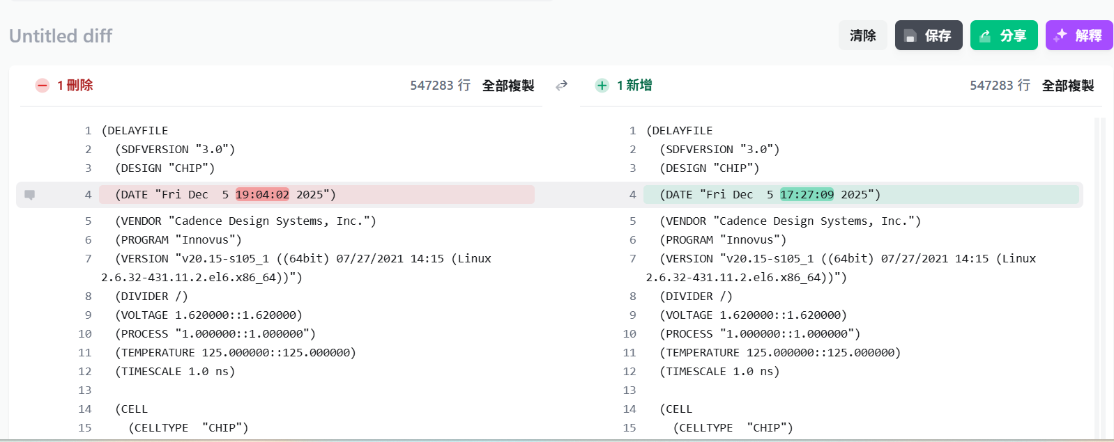

- CHIP_route比對 OK
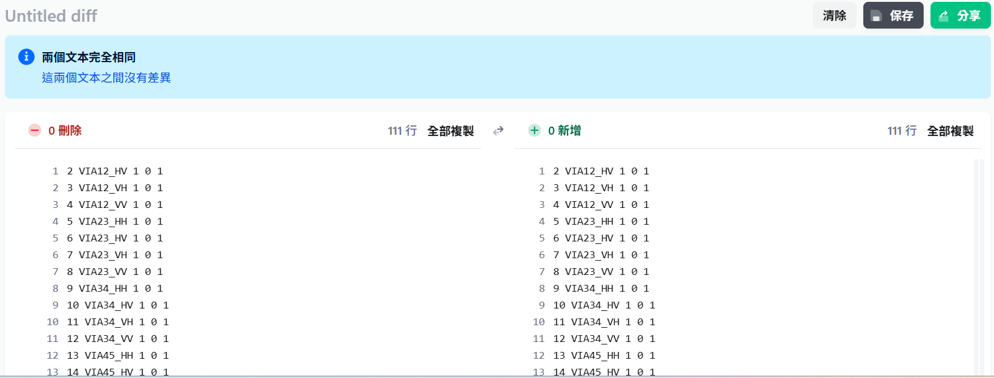
- Checklist
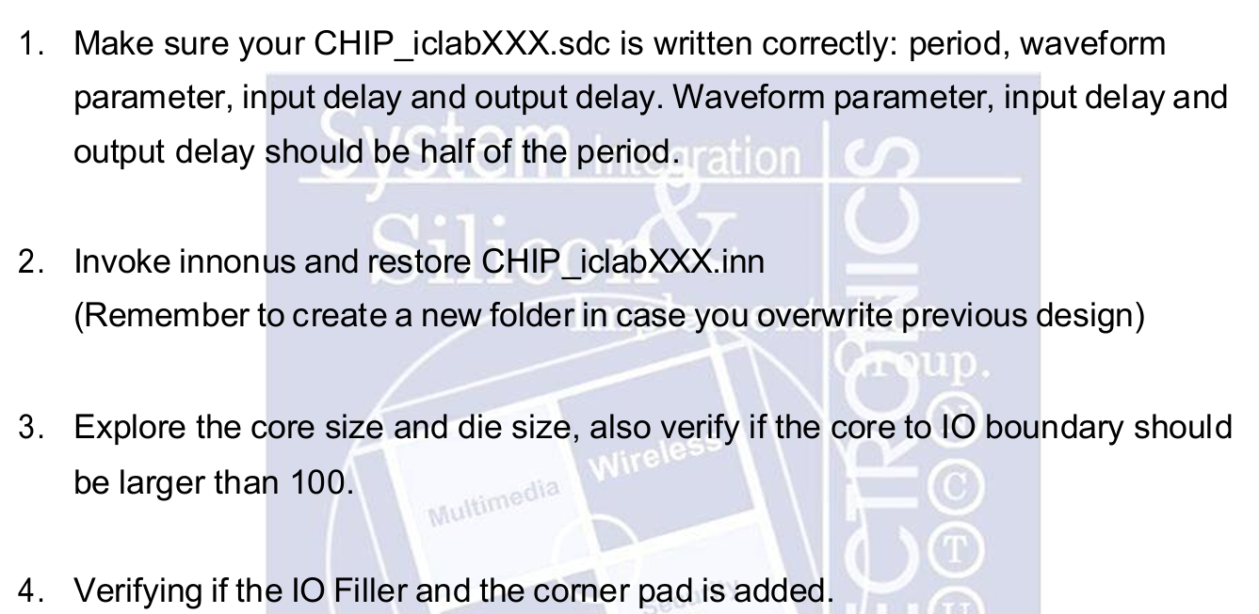
3: OK 在report中有寫250
4: OK
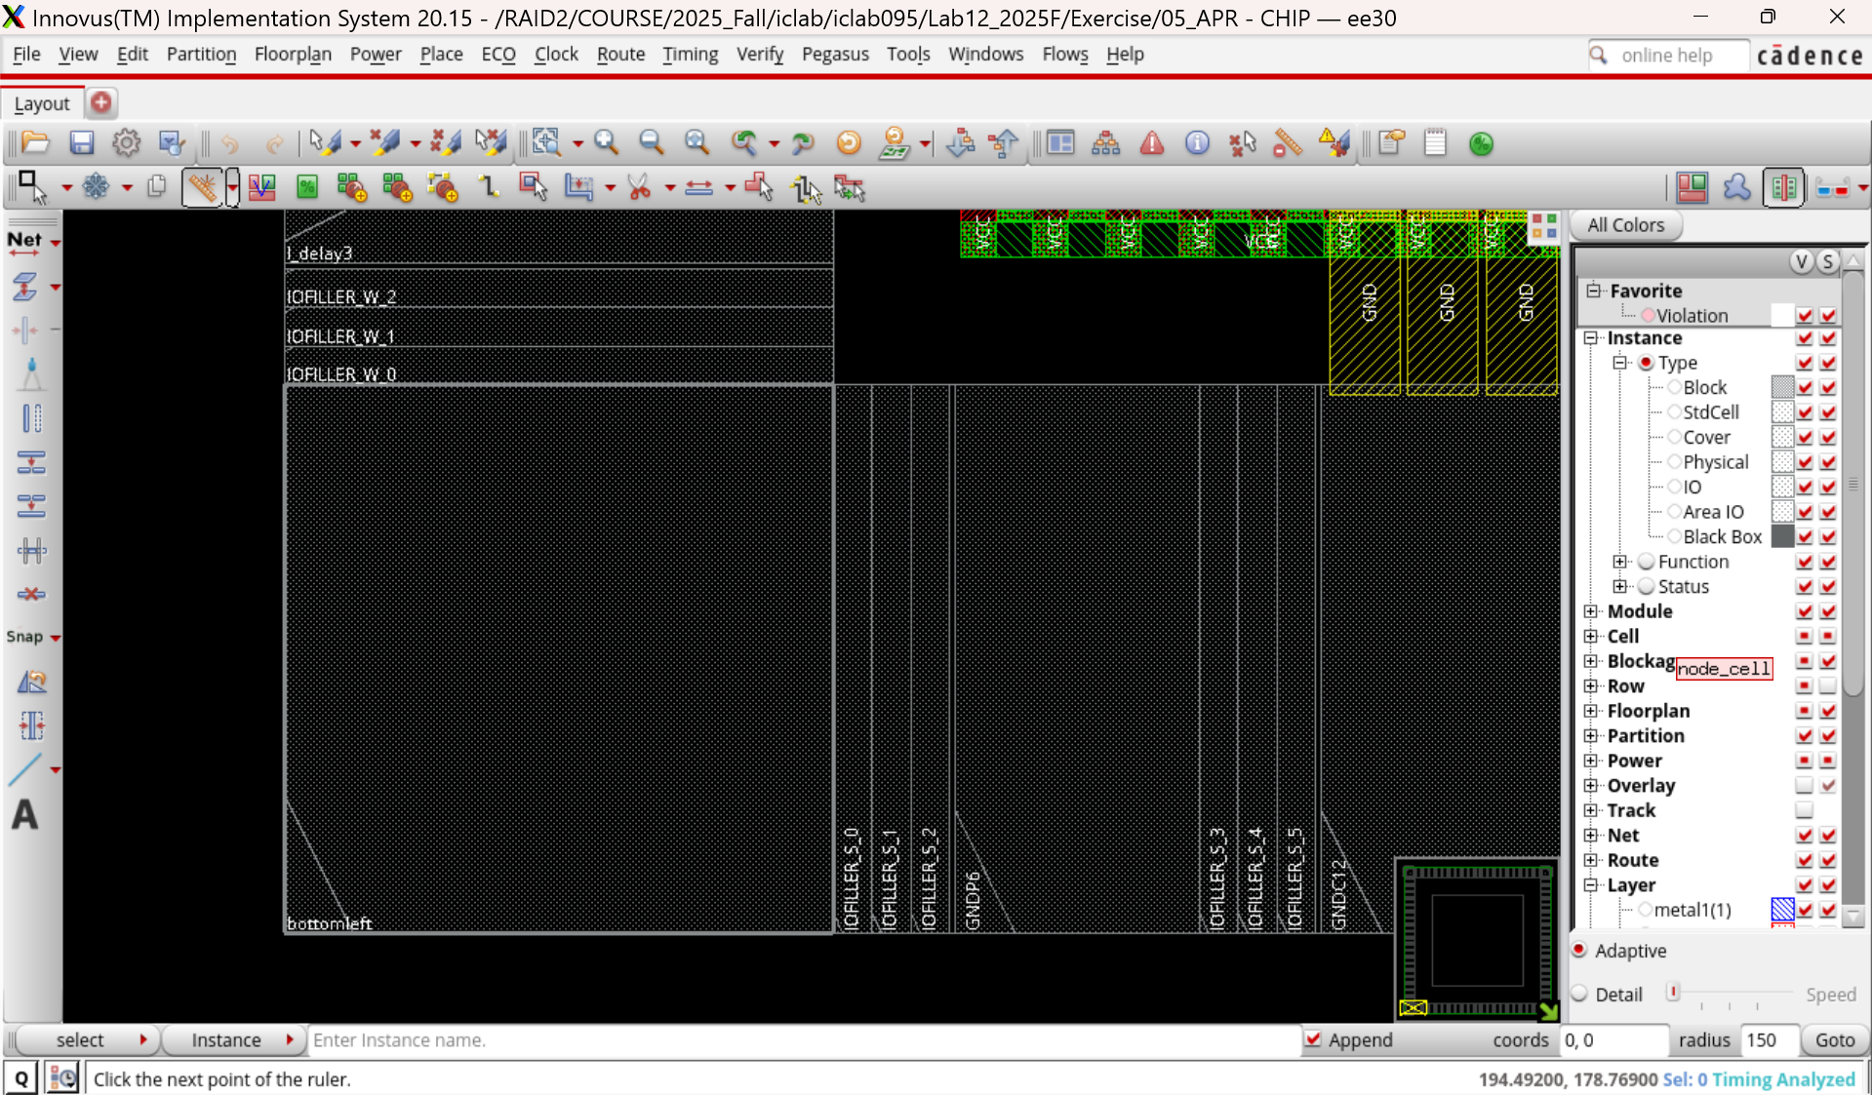
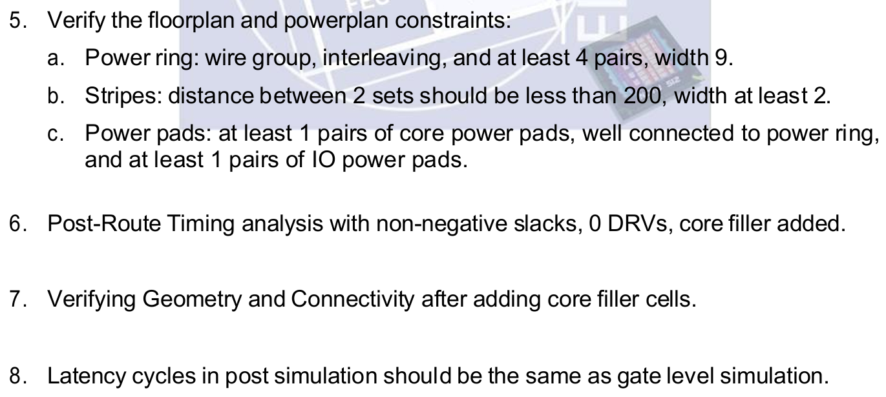

5: OK 9有在report中，IO和core power pad確定有
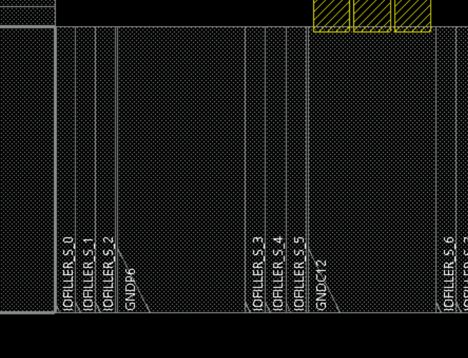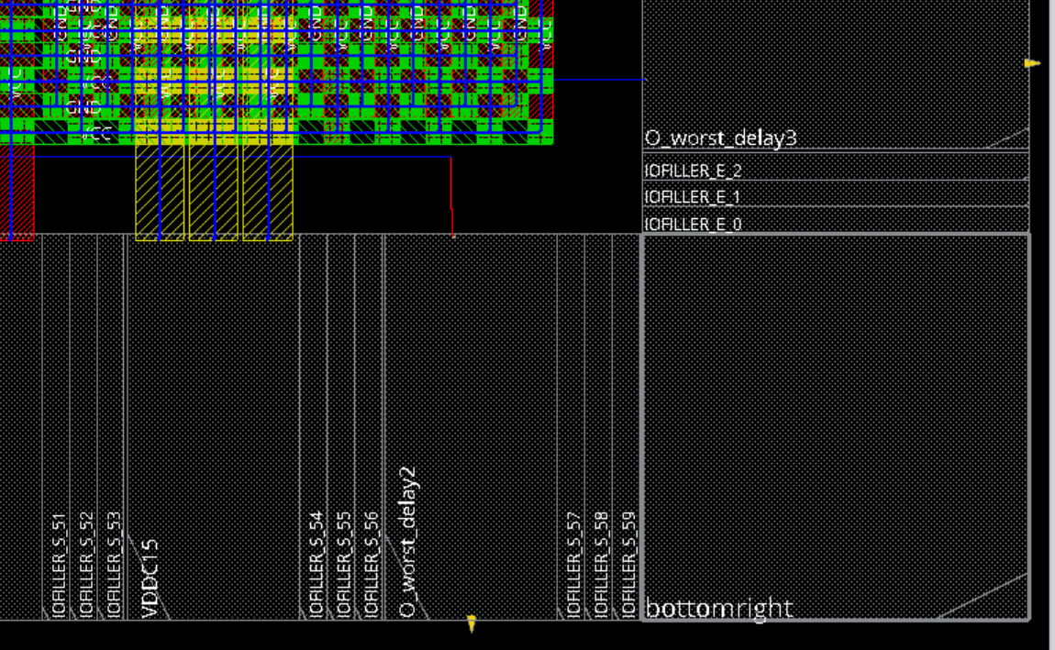
6: OK
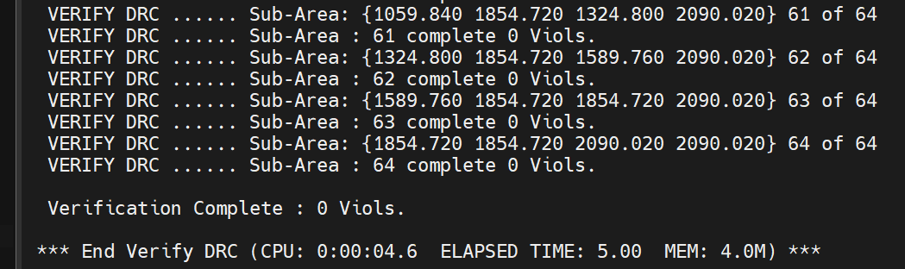
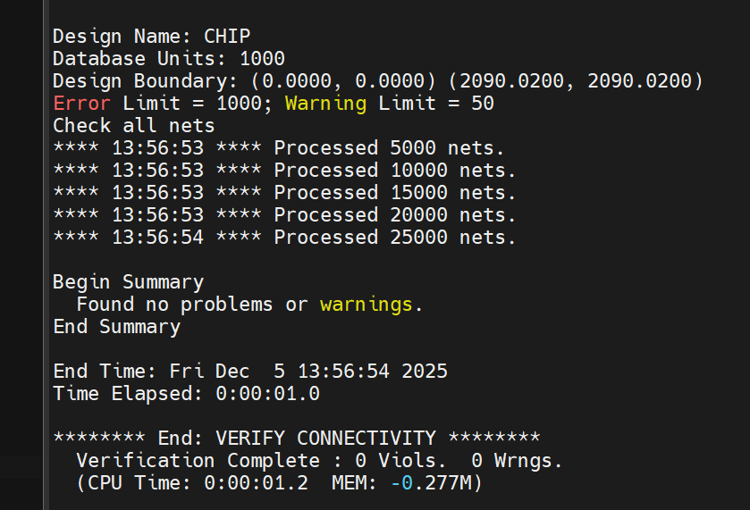
7: OK
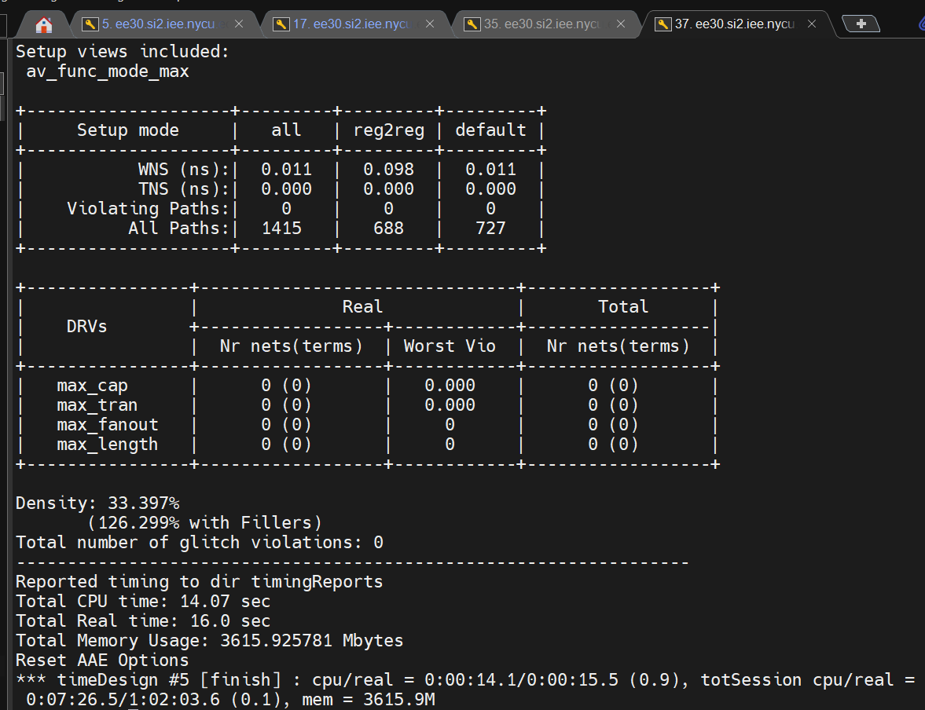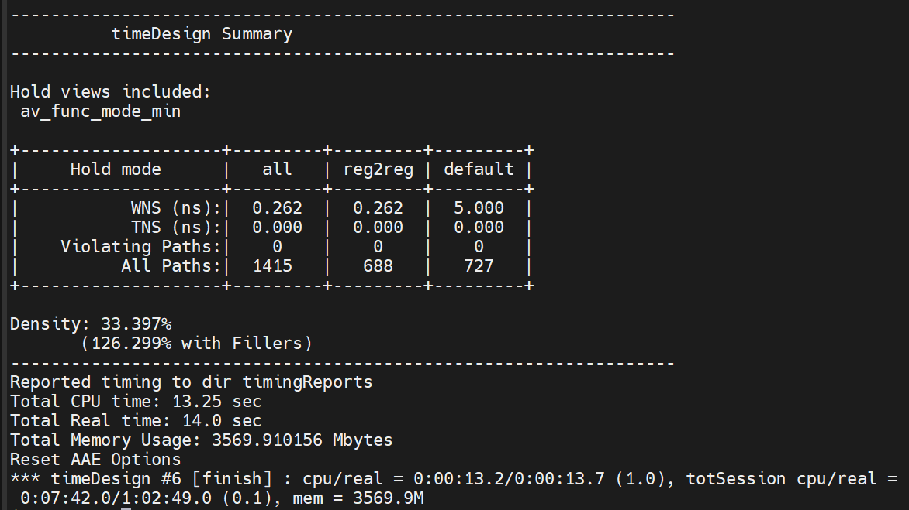
8: 沒得改
- Include SI
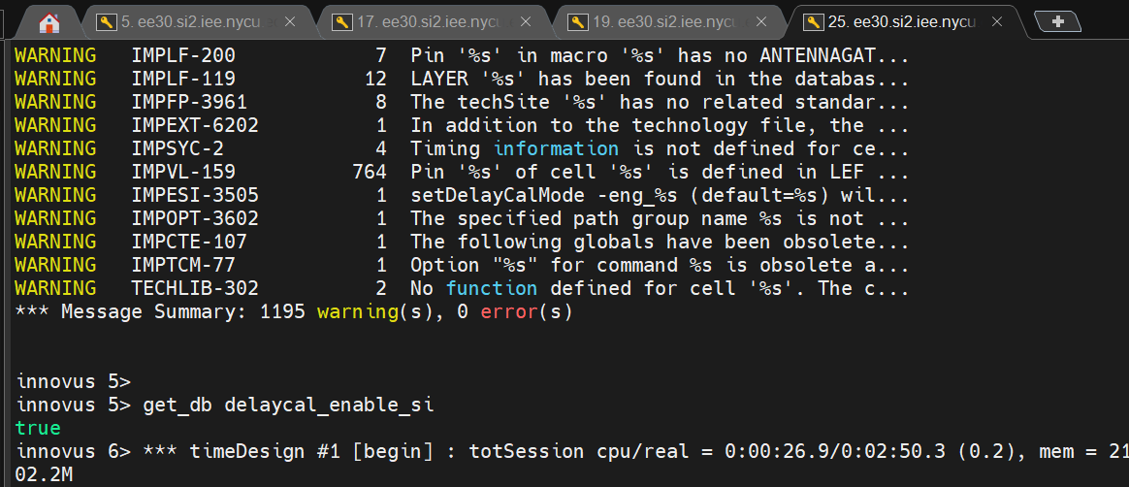
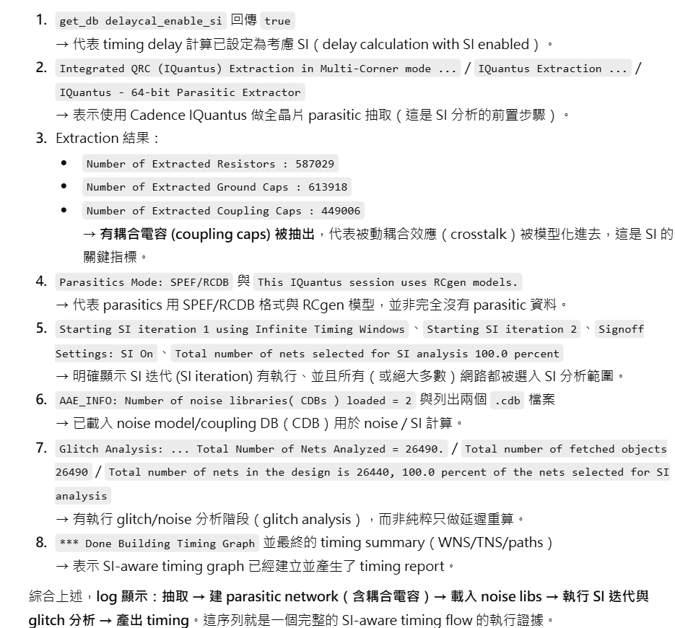
- 上傳資料必須包含以下四項：CHIP_iclabXXX.inn、CHIP_iclabXXX.inn.dat（整個資料夾）、CHIP_SHELL_iclabXXX.v、CHIP_iclabXXX.io。缺任一項直接不及格。 OK
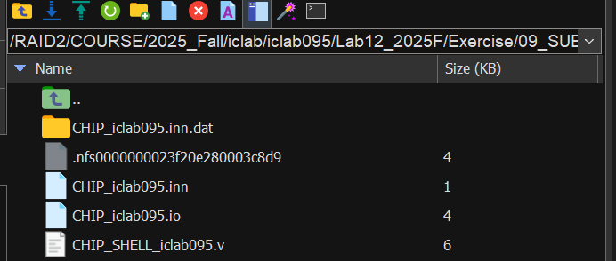
- SDC 中 clock period 必須設為 11ns，不得擅自修改。 OK
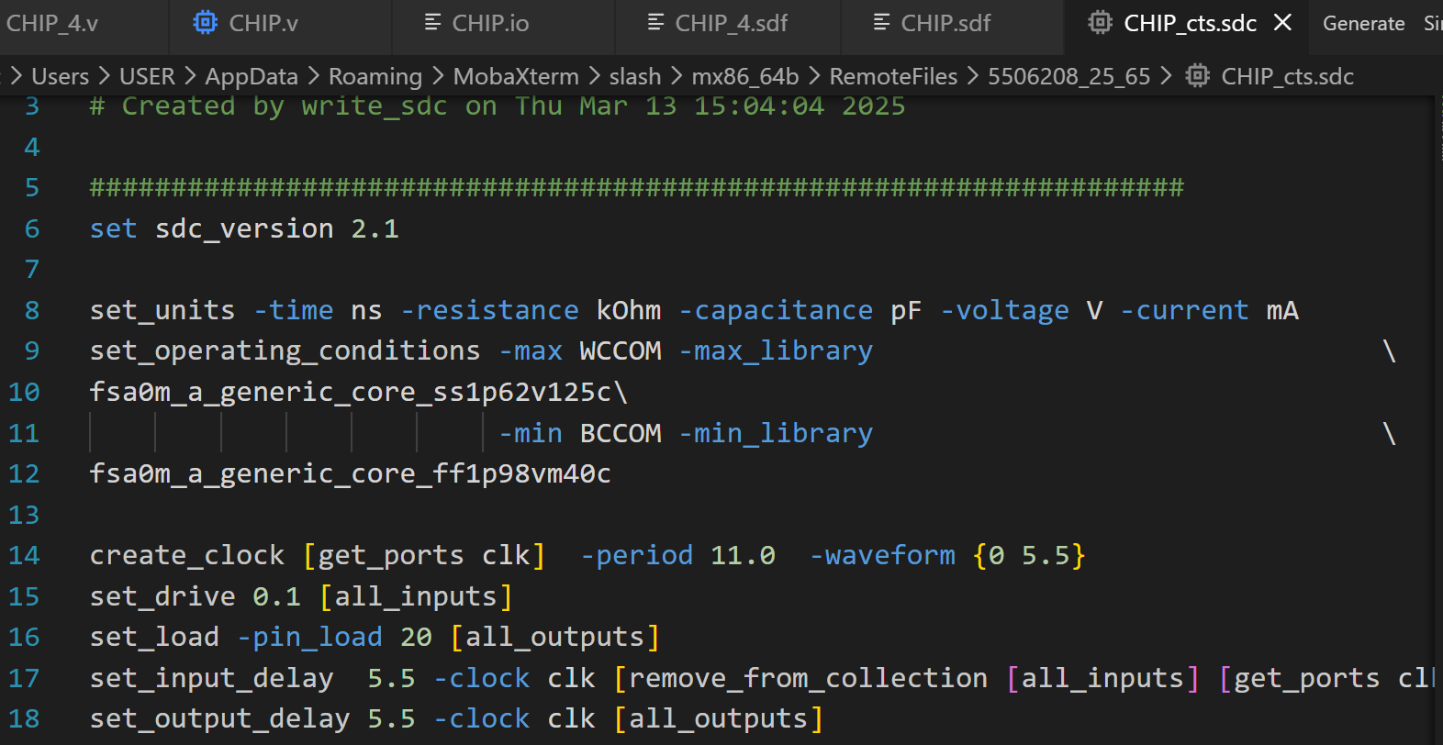
- Post-route STA 中所有路徑（setup 與 hold）不可有 negative slack，任何負 slack 視為時序不合格。OK
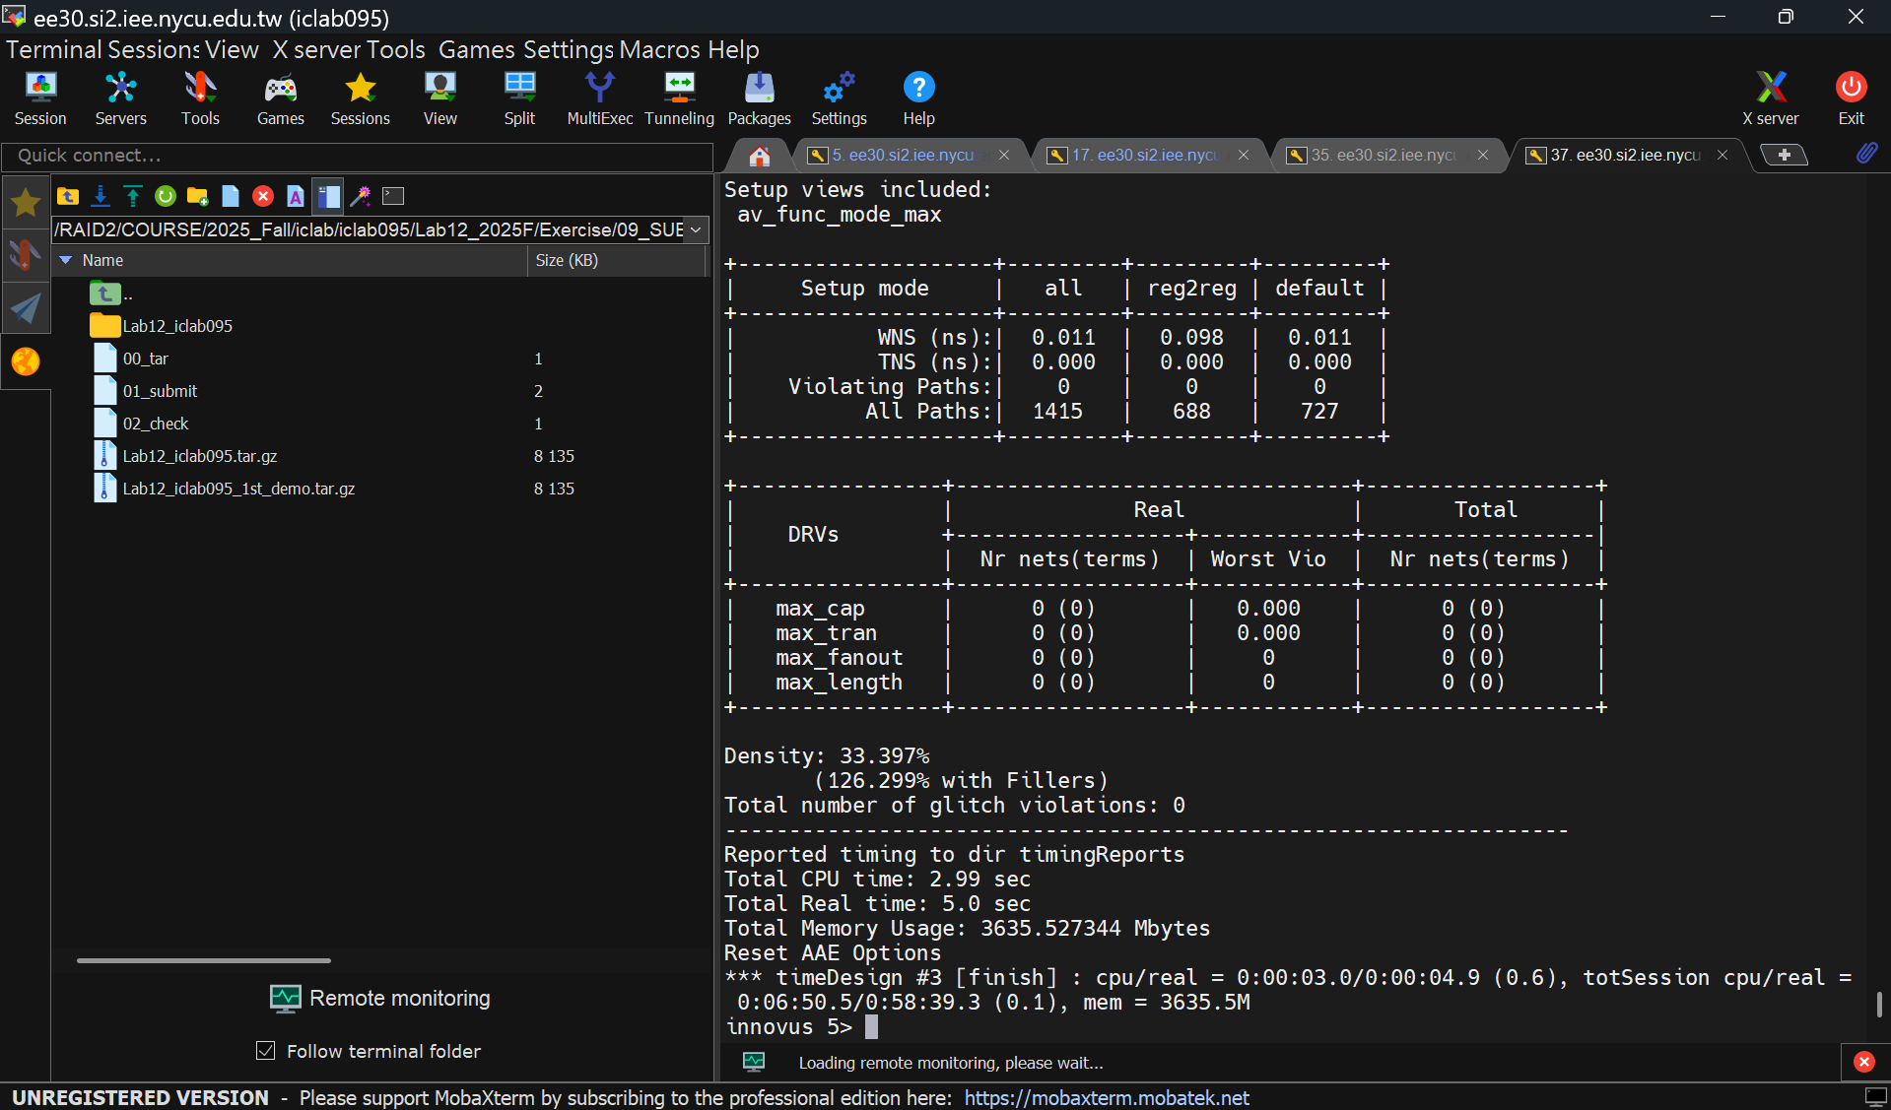
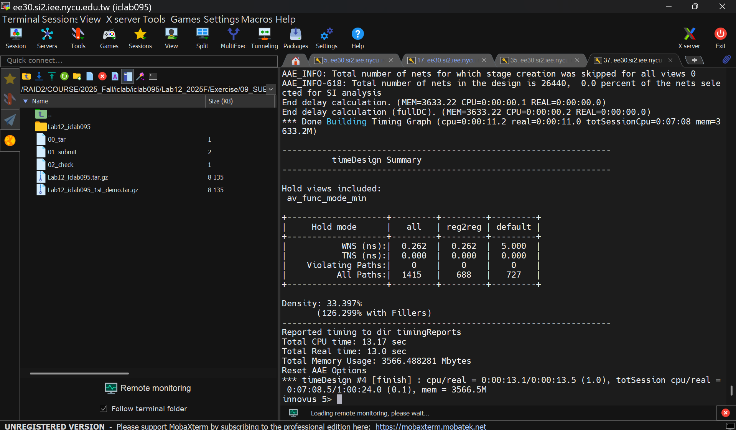
- floorplan 設定中，core 與 IO boundary 四側距離必須皆>100（以題目單位為準），不足視為不合格。
- 必須遵守 spacing、keepout、blockage 設定；若導致 DRC 或 routing錯誤，必須修正。
- Core ring top/bottom 必須使用 odd layer，寬度固定為 9；左/右使用even layer，寬度也固定為 9；錯誤 layer 或寬度視為違規。 OK
- 32. Core ring 必須使用 interleaving 方式，至少 5 pairs 的 VDD/VSS配對；不足 pair 數視為不合格。 OK
- power stripes 設定必須：horizontal 使用 odd layer；vertical 使用even layer；寬度至少為2 OK
- 34. stripes 任意兩條間距必須 <200；若間距超標，可能造成 IR drop fail。
- 插入 filler cell 後，必須重新執行 DRC 與 LVS；若 filler 導致 isolation，必須修正。 OK
- Rail Analysis 中 VCC threshold 必須設為 1.7，GND threshold 設為0.1。 OK
- 整個晶片的 IR drop 必須 ≤ 0.1V；若實測 >0.1V，視為不合格。 OK
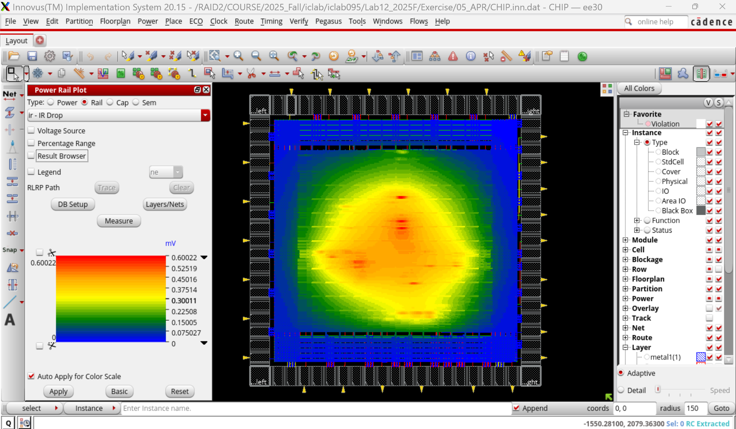
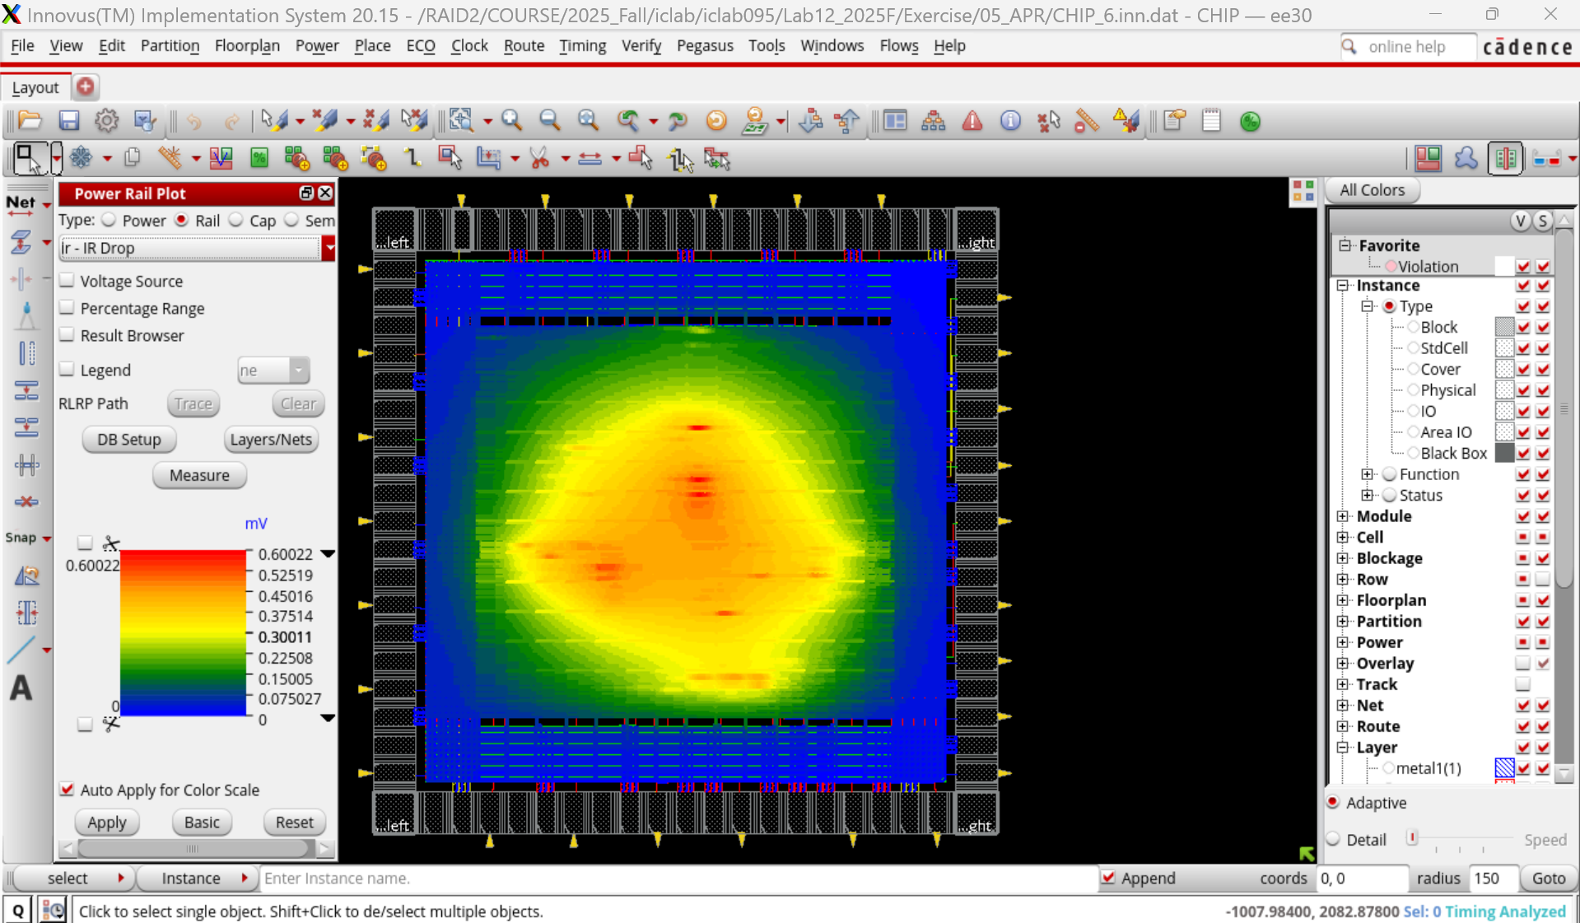
- 必須提供 IR map、worst node data、IR drop值紀錄於報告及提交資料中。 OK
- verify DRC 結果必須沒有任何 DRC violation。 OK
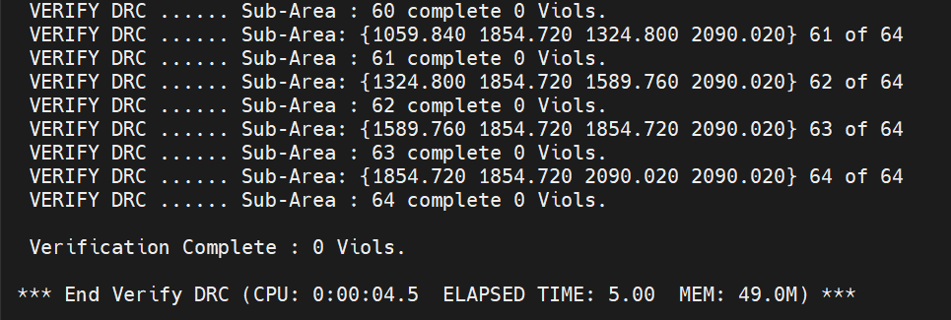
- verify connectivity（LVS）必須沒有 LVS error，否則視為錯誤。 OK
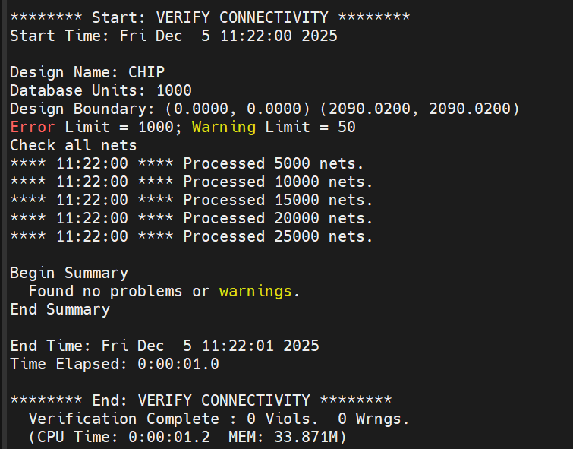
- 插入 filler 或執行 postRoute-opt 後必須重新執行DRC/LVS；未重新驗證者視為流程未完成，若 filler 導致 open 或短路，必須手動修正，不能任其存在。 OK
- 必須提供完整 post-layout simulation waveform、log、timing check結果於報告內。 OK
- 報告中必須包含：floorplan、power grid、stripes、IR map、timingreport、DRC/LVS 結果等截圖與說明。
- 必須按照 Lab11（APRI）所示完整流程執行 APR，不得跳步。Power Analysis 屬必做步驟，不可跳過。Rail Analysis 屬必做步驟，不可跳過。 OK
- 完成 APR 後，須使用 checklist 進行self-verify，確認所有步驟正確執行。 OK

